# 课程设计说明模板

## 1、功能设计

### 1.1 概述

*（整体功能介绍，介绍包含哪些功能）*

I wanna in Verilog 是一款像素风横板跳跃闯关游戏。玩家通过PS/2键盘控制角色移动、跳跃、躲避危险从而到达终点。游戏由学生利用Verilog、vga、PS/2、SWORD实验板自主开发。

### 1.2 详细描述

*（对功能进行分解，每项功能详细介绍，包括输入/操作、处理流程、输出/结果等）。*

1. 输入功能：玩家使用PS/2键盘的方向键控制角色的移动和跳跃。这一部分将由“输入”模块实现。

2. 处理流程：进入游戏主界面，玩家可进入游戏。此时场景和角色初始化、开放玩家的控制权限。进入关卡后，角色在陆地上行走并跳跃，目标是终点。途中触碰到陷阱将会死亡，同时本局结束，死亡计数+1，取消控制权。此时玩家可选择再次尝试（重新初始化关卡）或结束游戏（显示死亡次数和通过关卡数并回到主界面）。到达终点后，玩家选择进入下一关（初始化下一关）或者结束游戏（显示死亡次数和通过关卡数并回到主界面）。通过最后一关后显示胜利和死亡次数并回到主界面。

这一部分中，玩家的操作权限将由“游戏状态”模块的使能输出决定“输入”模块的有效与无效来开关；碰撞与陷阱将由“碰撞”模块判定；角色的移动通过“输入”模块的输出改变“角色”实例位置来完成。通关、死亡、进入关卡、退回主界面等行为会直接影响“游戏状态”模块。人物、地面、陷阱各属于一个大类，每一个类可能存在具有特殊性质的子类。每关关卡的初始化将由“初始化”模块完成。

3. 输出结果：当玩家退出游戏或者通关游戏，内部记录的死亡次数将会显示，随后整个程序回到开始状态，初始化主界面。

## 2、体系结构设计

### 2.1 硬件体系结构

*（对课程设计项目的硬件体系结构进行描述，要有图，并进行详细解释）*

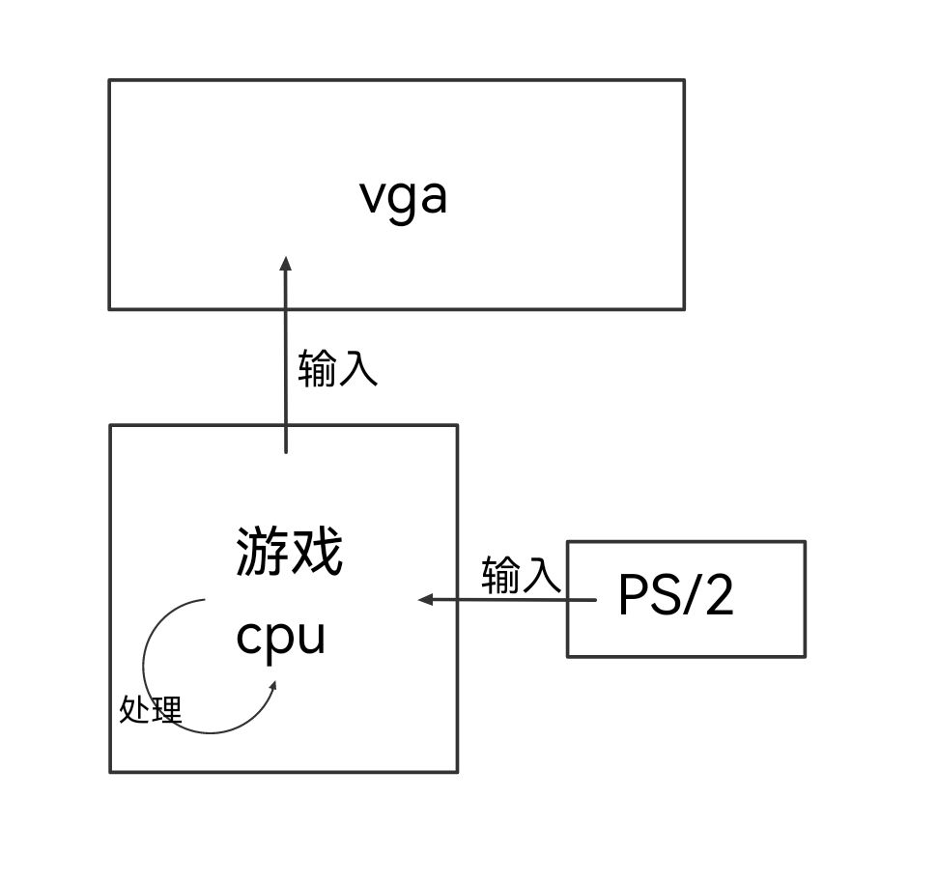

玩家的操作将由PS/2键盘输入CUP，根据游戏程序的若干软件模块处理后输出到vga显示器进行实时反馈。

### 2.2 软件体系结构

*（对课程设计项目的软件体系结构进行描述，要有图，并进行详细解释）、*

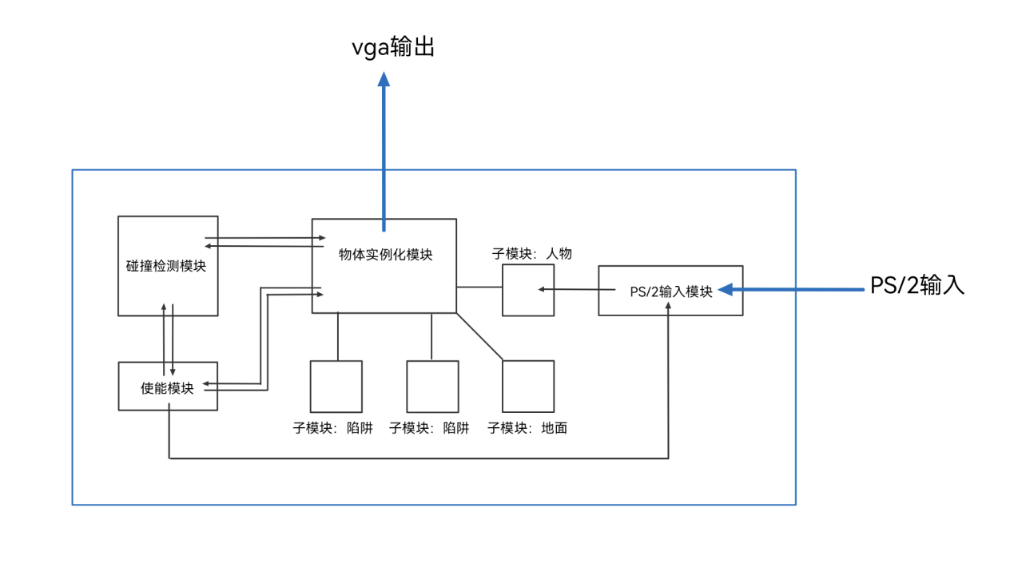

物体实例化模块负责初始化场景与管理物体的位置和状态，并输出到vga。

输入模块对键盘输入进行处理，转化为人物运动的方向、速度等参数输入到人物模块进行人物位置的改变。

碰撞模块检测角色与其他实例的碰撞，并将结果输出。角色与地面的碰撞将会输出至实例化模块改变角色的运动；与陷阱的碰撞则将输出至使能模块使本局游戏结束。

使能模块通过输入判断游戏进行的状态并输出各个模块的使能信号。角色死亡或通关时使输入模块无效化，而在重新进入关卡后有效化；进入关卡时同时有效化碰撞模块和实例化模块；为了节省算力，可以采用角色靠近陷阱附近仔启用角色/陷阱的碰撞检测，而远离时关闭。

## 3、硬件模块设计

### 3.1模块1

输入：*（对系统输入进行介绍）*

输出：*（对系统输出进行介绍）*

处理过程：*（对硬件模块功能进行介绍）*

### 3.2模块2

输入：*（对系统输入进行介绍）*

输出：*（对系统输出进行介绍）*

处理过程：*（对硬件模块功能进行介绍）*

### 3.3模块3

输入：*（对系统输入进行介绍）*

输出：*（对系统输出进行介绍）*

处理过程：*（对硬件模块功能进行介绍）*

### 3.4……

## 4、软件模块设计

### 4.1模块1

输入：*（对系统输入进行介绍）*

输出：*（对系统输出进行介绍）*

处理过程：*（对处理过程进行介绍）*

### 4.2模块2

输入：*（对系统输入进行介绍）*

输出：*（对系统输出进行介绍）*

处理过程：*（对处理过程进行介绍）*

### 4.3模块3

输入：*（对系统输入进行介绍）*

输出：*（对系统输出进行介绍）*

处理过程：*（对处理过程进行介绍）*

### 4.4……

## 5、进度计划

*（对进度计划进行介绍……）*

包含各检查点要求

## 6、人员与分工

*（对团队成员及分工进行介绍……）*